诚信承诺书

本人已仔细阅读《钦州市中级人民法院招聘聘用司法警察公告》，本着诚信报考的原则，现郑重承诺：
一、自觉遵守招聘的相关法律法规，认真履行报考人员的各项义务。
二、报考行为出于本人自主、真实意愿。已对所选报职位有了充分的了解，愿意接受招聘机关依法进行的现场测试、面试、体检、考察等环节，认真对待每一个招聘环节，完成相应的程序，不无故放弃或中断。
三、所提交的报名信息和申请材料真实、准确，因提交的报名信息和申请材料不真实、不完整或者错误填写而造成资格审查不通过、无法联系等后果，由本人承担。
四、遵守招聘纪律，不舞弊也不协助他人舞弊。
五、进入考察环节前，依法妥善处理好本人与现工作单位的人事或劳动关系。如因本人未依法处理原人事或劳动关系原因导致考察不能按时完成的后果，由本人承担。
以上承诺如有违反，本人愿意承担由此产生的一切后果，并自愿接受有关部门的处理和法律责任的追究。
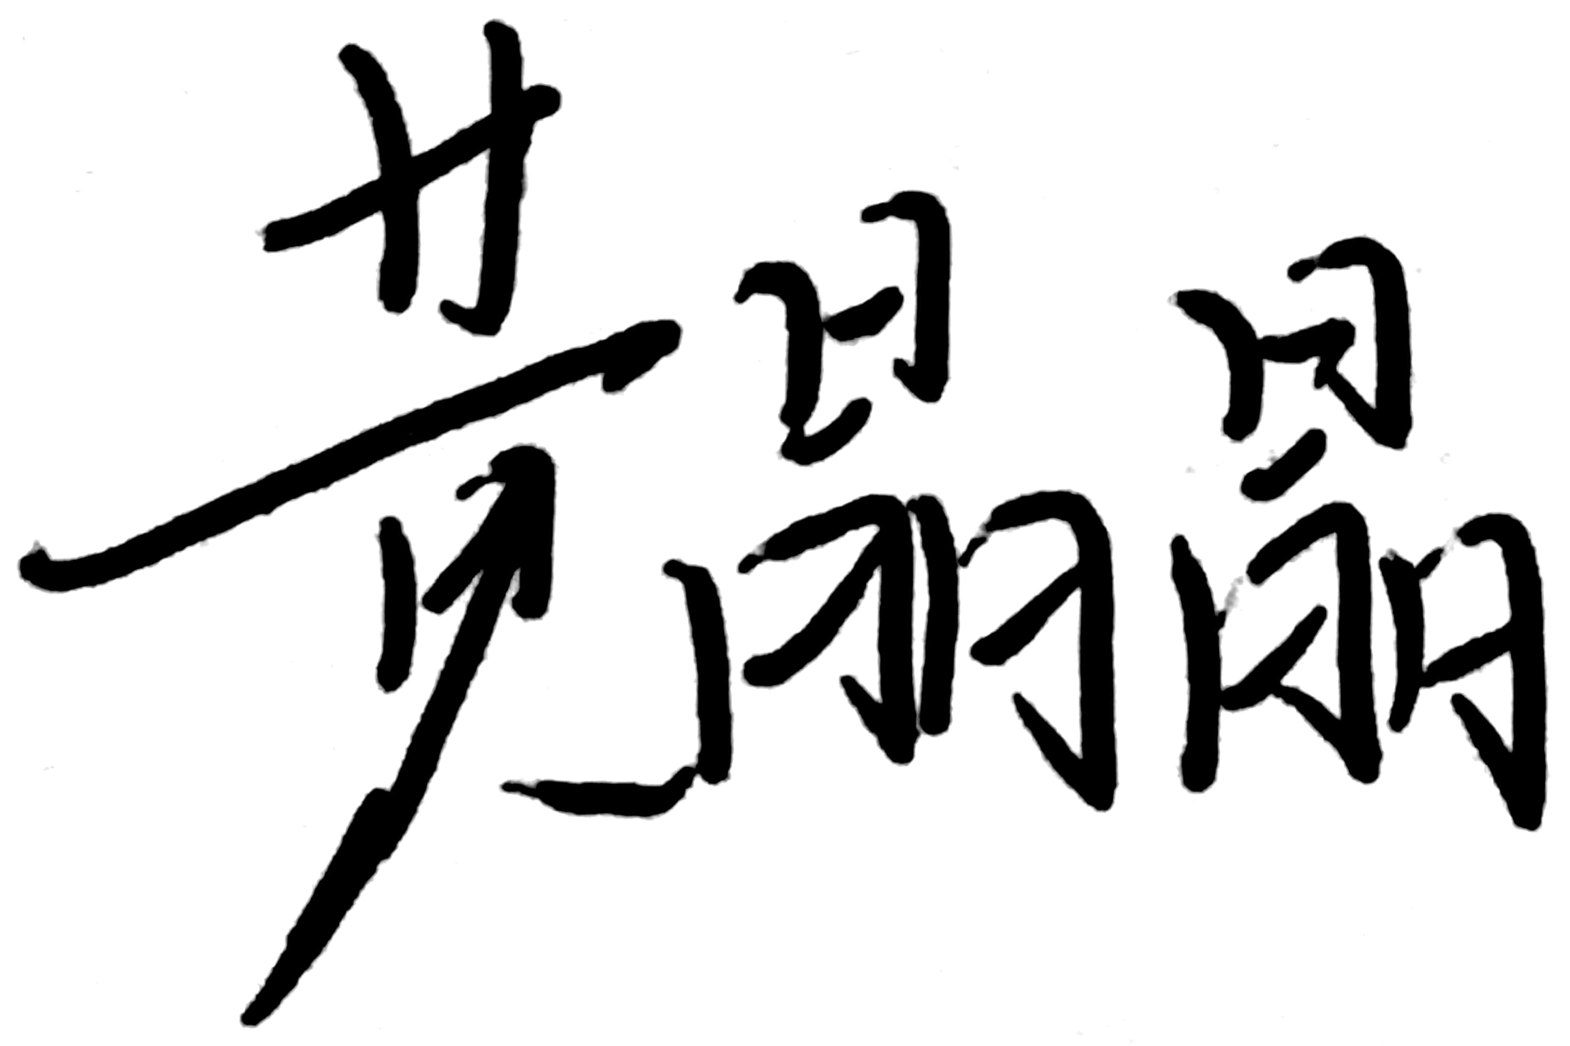

承诺人：
年 月 日

